桃桃園市富岡國小(109)學年度第(2)學期課
附件一
後社團活動授課內容計畫書
◎授課教師： 吳岱樺
社團  名稱 | 科學動力DIY |  |  | 指定學生年級 | 一~六 |  |  | 上課  人數 | (10)人開課  (20)人額滿 | 上課地點 |  | 一般教室
上課日 |  | 星期【三】(1300-1430) |  | 課程要求  1、請詳細說明  2、125字以內 |  | 藉由自行動手，完成諸如感應檯燈、電動鞦韆、驗鈔機等好玩的科學裝置，並了解其中運作的原理及應用。
教材或其他額外收費 |  | 總費用:3690元  (包含材料費 1890元)
上課  週次或堂次 |  | 進度表  授課內容簡述 | 備註 |  | 上課  週次或堂次 |  | 進度表  授課內容簡述 |  |  |  | 備註
1 |  | 手搖發電機 | 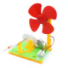 |  | 9 |  | 光控檯燈 |  |  |  | 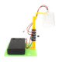
2 |  | 自動發球機 | 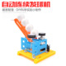 |  | 10 |  | 3D影像盒 |  |  |  | 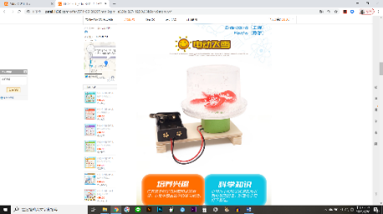
3 |  | 兩輪平衡機器人 | 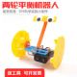 |  | 11 |  | 電動繪圖儀 |  |  |  | 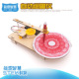
4 |  | 四驅車 | 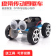 |  | 12 |  | 驗鈔機 |  |  |  | 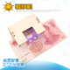
5 |  | 仿生蜘蛛機器人 | 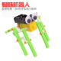 |  | 13 |  | 電動升降梯 |  |  |  | 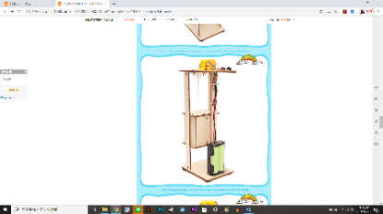
6 |  | 塗鴉機器人 | 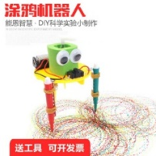 |  | 14 |  | 電動鞦韆 |  |  |  | 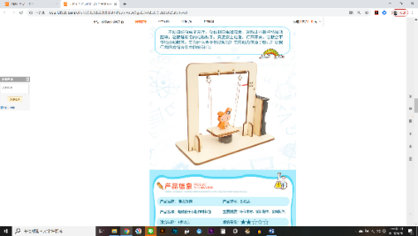
7 |  | 紅外線感應器 | 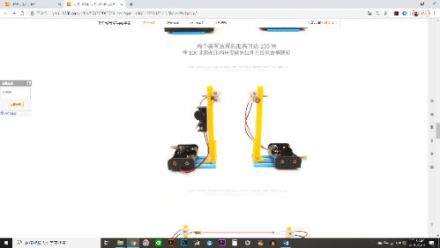 |  | 15 |  | 七彩光纖燈 |  |  |  | 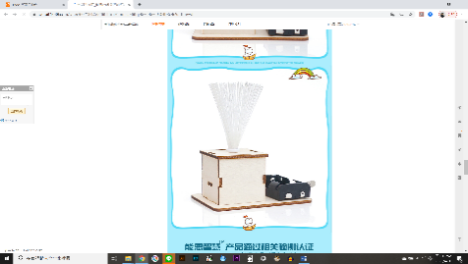
8 |  | 電流急急棒 | 